МИНОБРНАУКИ РОССИИ
Федеральное государственное бюджетное образовательное учреждение высшего образования

НИЖЕГОРОДСКИЙ ГОСУДАРСТВЕННЫЙ ТЕХНИЧЕСКИЙ
УНИВЕРСИТЕТ им. Р.Е.АЛЕКСЕЕВА

Институт радиоэлектроники и информационных технологий

Кафедра «Вычислительные системы и технологии»

ОТЧЁТ
по лабораторной работе №2
«Сети и телекоммуникации»

РУКОВОДИТЕЛЬ:
Гай В.Е.

СТУДЕНТ:
Докукин Д.В.

ГРУППА:

18-В-1

Нижний Новгород
2021

Цель:
1. Перехватить udp (icmp, tcp) пакет
2. Рассчитать контрольную сумму заголовка вручную
3. Процесс расчёта привести в отчёте
4. Проверить расчёт контрольной суммы
5. Внести ошибку в заголовок и пересчитать контрольную сумму
Ход работы:

Перехватить udp (icmp, tcp) пакет
Схема:
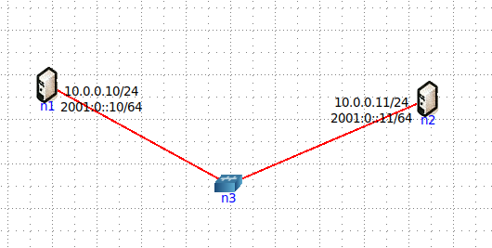
Запуск на n2 ping c n1
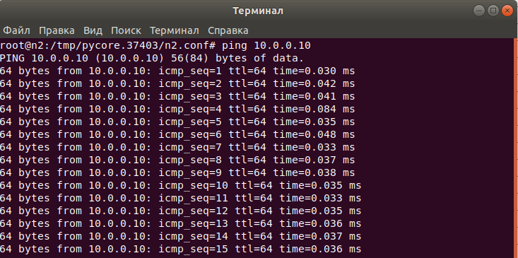
Перехват пакета ICMP с помощью Wireshark:
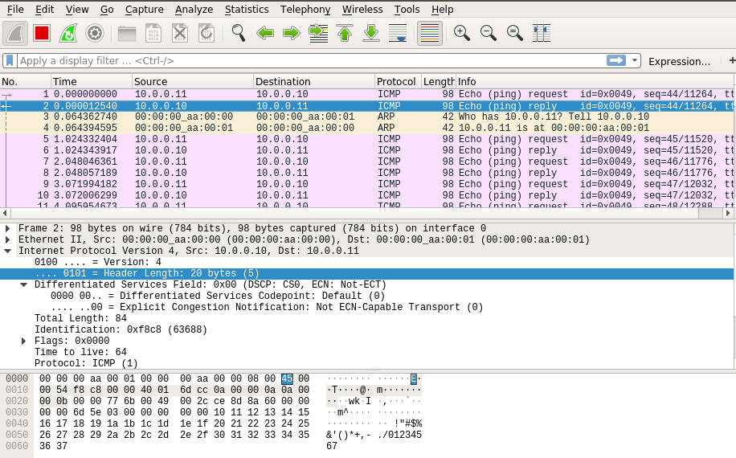
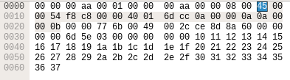
Контрольная сумма равна = 6dcc

Рассчитать контрольную сумму заголовка вручную. Процесс расчёта привести в отчёте.

4500 | 0054
f8c8 | 0000
4001 | 0000
0a00 | 000a
0a00 | 000b

Проверить расчёт контрольной суммы

1. Суммируем все 16-битные слова заголовка между собой:
(4500)₁₆ + (0054)₁₆ + (f8c8)₁₆ + (0000)₁₆ + (4001)₁₆+(0a00)₁₆ + (000a)₁₆ + (0a00)₁₆ + (000b)₁₆ ₌ ${(19232)}_{16}$
2. Поскольку результат сложения превышает 16 бит, разбиваем его на два слова по 16 бит каждое и снова их суммируем:
($0001$)₁₆ + ($9232$)₁₆ = ($9233$)₁₆.
3. Находим контрольную сумму:
CSIP = (FFFF)₁₆- ($9233$)₁₆ = (6dcc)₁₆. -> контрольные суммы совпали

Проверка:
1. Суммируем все 16-битные слова заголовка между собой:
(4500)₁₆ + (0054)₁₆ + (f8c8)₁₆ + (0000)₁₆ + (4001)₁₆+ (6dcc)₁₆ +(0a00)₁₆ + (000a)₁₆ + (0a00)₁₆ + (000b)₁₆ ₌ ${(1FFFE)}_{16}$
2. Поскольку результат сложения превышает 16 бит, разбиваем его на два слова по 16 бит каждое и снова их суммируем:
($0001$)₁₆ + ($FFFE$)₁₆ = ($FFFF$)₁₆.
3. Находим двоичное поразрядное дополнение результата сложения:
(FFFF)₁₆- ($FFFF$)₁₆ = (0000)₁₆ => ошибка не выявлена.

Внести ошибку в заголовок и пересчитать контрольную сумму

1. Разбиваем заголовок с обнуленным полем контрольной суммы на слова по 16 бит и суммируем полученные 16-битные слова между собой:
(4511)₁₆ + (0054)₁₆ + (f8c8)₁₆ + (0d00)₁₆ + (4001)₁₆+(0a00)₁₆ + (000a)₁₆ + (0a00)₁₆ + (000b)₁₆ ₌ ${(19f43)}_{16}$
2. Поскольку результат сложения в двоичном представлении превышает 16 разрядов (или 4 шестнадцатеричных цифры), разбиваем его на два слова по 16 бит каждое и снова их суммируем:
(0001)₁₆ + ($9f43$)₁₆ = ($9f44$)₁₆.
3. Находим контрольную сумму:
CSIP = (FFFF)₁₆ − ($9f44$)₁₆ = (60bb)_{16.}
уже на данном этапе можно увидеть, что контрольные суммы не равны.
Проверим:
1. Суммируем все 16-битные слова заголовка между собой:
(4511)₁₆ + (0054)₁₆ + (f8c8)₁₆ + (0d00)₁₆ + (4001)₁₆+ (6dcc)₁₆ + (0a00)₁₆ + (000a)₁₆ + (0a00)₁₆ + (000b)₁₆ ₌ ${(20D0F)}_{16}$
2. Поскольку результат сложения превышает 16 бит, разбиваем его на два слова по 16 бит каждое и снова их суммируем:
(0002)₁₆ + ($0D0F$)₁₆ = (0D11)₁₆.
3. Находим двоичное поразрядное дополнение результата сложения:
(FFFF)₁₆- (0D11)₁₆ = (F2EE)₁₆ => выявлена ошибка.

